Министерство образования Республики Беларусь

Учреждение образования

Белорусский государственный университет  
информатики и радиоэлектроники

Кафедра экономической информатики

ОТЧЁТ  
по лабораторной работе № 5  
на тему «Манипулирование данными с помощью команд языка Transact-SQL»

Выполнил:

студент группы 710102

Цвирко А.Ю.

Проверил:

Бутов А.А.

Минск 2019

*Содержание сценария (скрипта):*

USE Склад_312

GO

/* Выборка 1 */

SELECT *

FROM Клиент

WHERE ФИОРуководителя LIKE '%гор%' AND КодРегиона NOT BETWEEN 101 AND 200 OR КодРегиона IS NULL

/* Выборка 2 */

SELECT *

FROM Поставщик

WHERE КодРегиона NOT BETWEEN 101 AND 200 AND КодРегиона NOT BETWEEN 301 AND 400 AND УсловияОплаты != 'Предоплата'

/* Выборка 3 */

SELECT *

FROM Регион

WHERE (Страна = 'Беларусь' AND Город != 'Минск'AND Город != 'Гомель') OR (Страна = 'Россия' AND Город != 'Москва')

/* Выборка 4 */

SELECT *

FROM Товар

WHERE (КодВалюты = 'EUR' AND Цена BETWEEN 100 AND 500 OR Цена IS NULL) OR (КодВалюты = 'USD' AND Цена BETWEEN 200 AND 800)

/* Выборка 5 */

SELECT Заказ.КодЗаказа, Заказ.КодТовара, Товар.Наименование,Заказ.Количество, Заказ.КодПоставщика, Поставщик.ИмяПоставщика, Заказ.КодКлиента, Клиент.ИмяКлиента

FROM Заказ

INNER JOIN Поставщик ON Заказ.КодПоставщика =

Поставщик.КодПоставщика

INNER JOIN Товар ON Заказ.КодТовара =

Товар.КодТовара

INNER JOIN Клиент ON Заказ.КодКлиента =

Клиент.КодКлиента

WHERE Количество NOT BETWEEN 2 AND 20 OR Количество IS NULL

/* Выборка 6 */

SELECT Заказ.КодЗаказа, Заказ.КодКлиента, Клиент.ИмяКлиента, Заказ.КодТовара, Товар.Наименование, Заказ.Количество, Заказ.КодПоставщика, Поставщик.ИмяПоставщика, Заказ.ДатаЗаказа, Заказ.СрокПоставки, Регион.Страна

FROM Заказ

LEFT JOIN Поставщик ON Заказ.КодПоставщика = Поставщик.КодПоставщика

LEFT JOIN Регион ON Поставщик.КодРегиона = Регион.КодРегиона

LEFT JOIN Клиент ON Заказ.КодКлиента = Клиент.КодКлиента

LEFT JOIN Товар ON Заказ.КодТовара = Товар.КодТовара

WHERE (ДатаЗаказа + 45 <= GETDATE()) AND (Регион.Страна='Украина' OR Регион.Страна='Россия')

ORDER BY ДатаЗаказа, ИмяКлиента, Количество DESC

/* Выборка 7 */

SELECT *

FROM Запрос1

WHERE ((Наименование LIKE '%тер%') OR (Наименование LIKE '%тор%') OR (Наименование LIKE '%а')) AND (Количество BETWEEN 5 AND 10 OR ЕдиницаИзм = 'штука' OR ЕдиницаИзм = 'литр')

/* Обновление данных в таблицах

Обновление 1 */

UPDATE Клиент

SET ИмяКлиента='ГП ”Верас-М”', ФИОРуководителя =NULL

WHERE ИмяКлиента='ГП ”Верас”'

/* Обновление 2 */

UPDATE Поставщик

SET УсловияОплаты='По договору поставки'

WHERE ((ИмяПоставщика LIKE '%н') OR (ИмяПоставщика LIKE '%л') OR (ИмяПоставщика LIKE '%т')) AND ((ИмяПоставщика NOT LIKE 'ЗАО%') OR (ИмяПоставщика NOT LIKE 'ОАО%'))

/* Обновление 3 */

UPDATE Товар

SET КодВалюты = 'RUR', Цена = Цена/285

WHERE (Цена BETWEEN 100000 AND 1000000) AND КодВалюты = 'BYR'

UPDATE Товар

SET КодВалюты='USD', Цена=Цена/9100

WHERE Цена > 1000000 AND КодВалюты = 'BYR'

/* Обновление 4 */

UPDATE Заказ

SET СрокПоставки = ДатаЗаказа + 14

WHERE ДатаЗаказа < '15.10.2018'

UPDATE Заказ

SET СрокПоставки = ДатаЗаказа + 10

WHERE ДатаЗаказа >= '15.10.2018'

UPDATE Заказ

SET СрокПоставки = ДатаЗаказа + 20

WHERE КодПоставщика IS NULL

/* Удаление данных из таблиц */

INSERT INTO Валюта

VALUES ('GRV','Украинские гривны',0.01,250)

INSERT INTO Товар

VALUES (666,'ПК-клавиатура','штука',2630,'GRV','Да')

INSERT INTO Товар

VALUES (777,'Разъем USB','штука',135,'GRV','Да')

INSERT INTO Товар

VALUES (888,'Принтер Lexmark','штука',12790,'GRV','Да')

ALTER TABLE Товар

DROP CONSTRAINT FK_Товар_Валюта

ALTER TABLE Товар

ADD CONSTRAINT FK_Товар_Валюта

FOREIGN KEY (КодВалюты)

REFERENCES Валюта ON DELETE CASCADE ON UPDATE CASCADE

DELETE FROM Валюта

WHERE КодВалюты = 'GRV'

GO

ALTER TABLE Заказ

DROP CONSTRAINT FK_Заказ_Товар

ALTER TABLE Заказ

ADD CONSTRAINT FK_Заказ_Товар

FOREIGN KEY (КодТовара)

REFERENCES Товар ON DELETE CASCADE ON UPDATE CASCADE

/* Удаления таблиц из базы данных

Удаление 1 */

EXEC sp_fkeys 'Регион'

GO

ALTER TABLE Клиент

DROP CONSTRAINT FK_Клиент_Регион

ALTER TABLE Поставщик

DROP CONSTRAINT FK_Поставщик_Регион

DROP TABLE Регион

GO

/* Удаление 2 */

EXEC sp_fkeys 'Поставщик'

GO

ALTER TABLE Заказ DROP CONSTRAINT FK_Заказ_Поставщик

DROP TABLE Поставщик

DROP VIEW Запрос1

GO

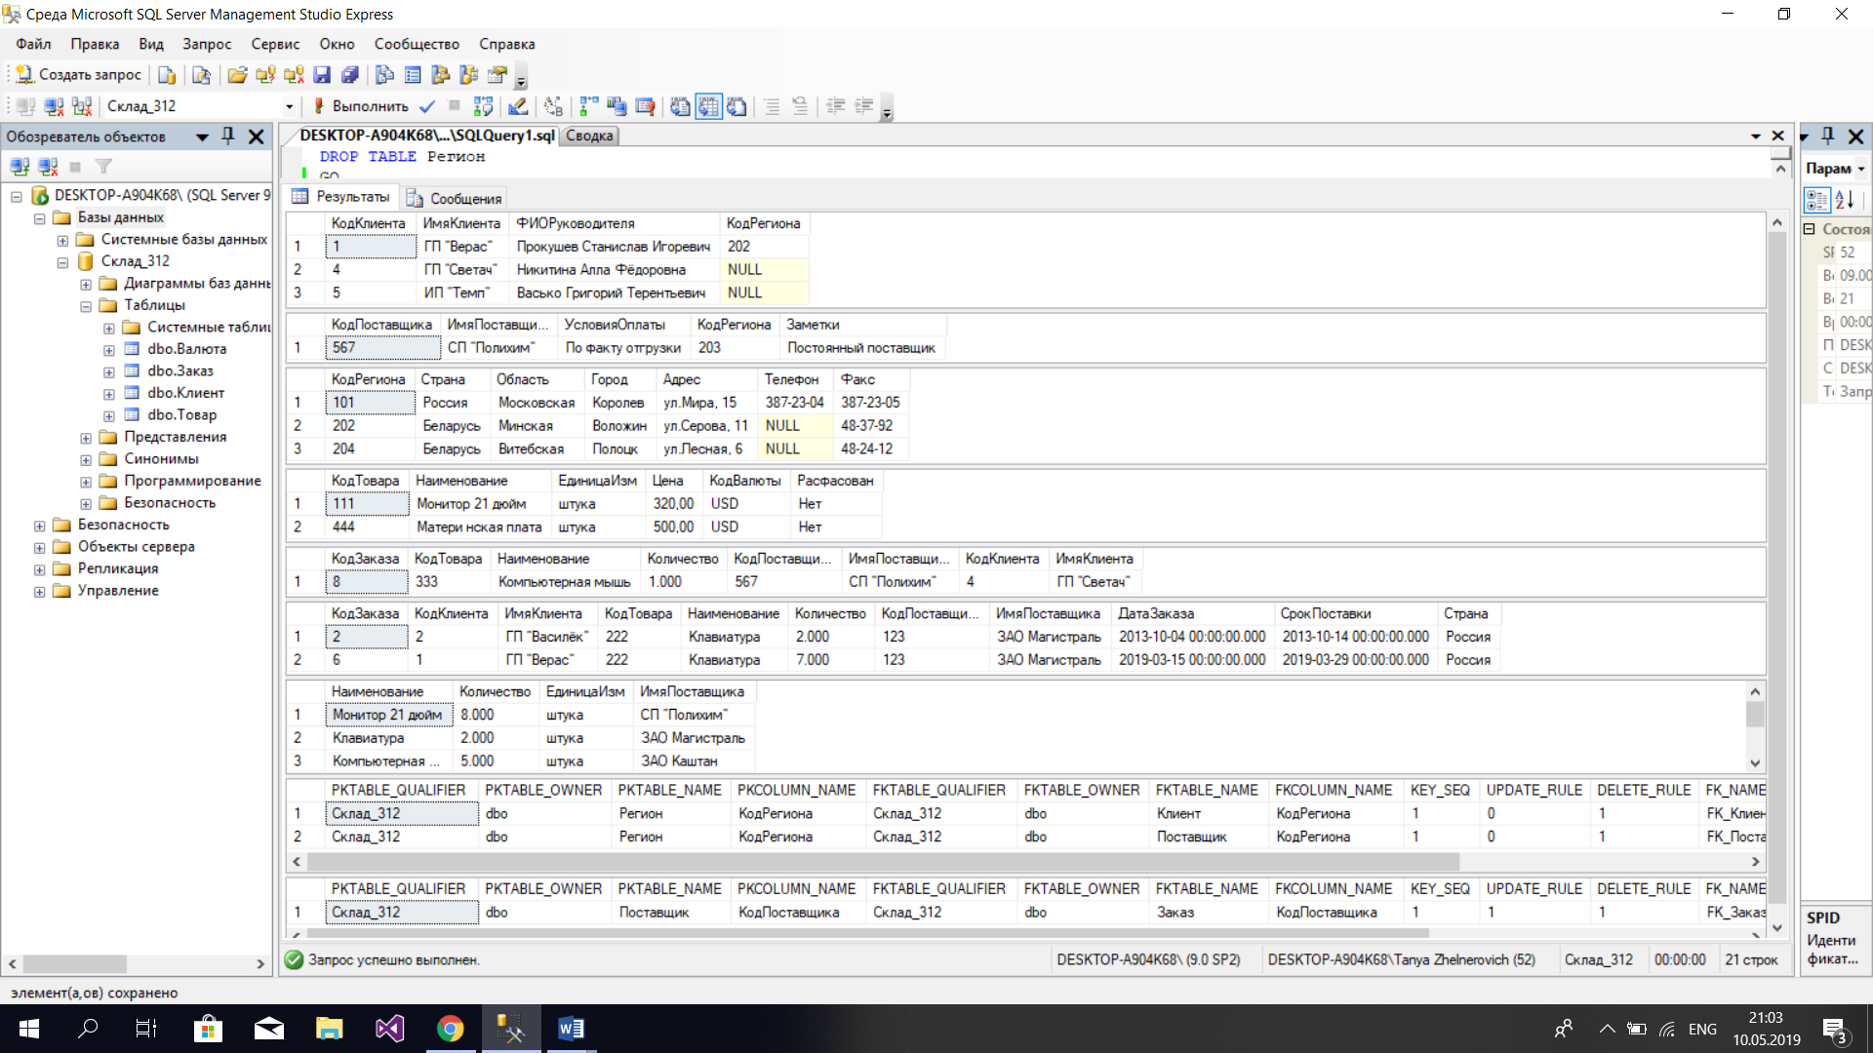

Рисунок 1 – Результат выполнения сценария (скрипта)